АДМИНИСТРАЦИЯ ГОРОДА ХАСАВЮРТА
ГОРОДСКОЕ УПРАВЛЕНИЕ ОБРАЗОВАНИЯ
МУНИЦИПАЛЬНОЕ БЮДЖЕТНОЕ УЧРЕЖДЕНИЕ ДОПОЛНИТЕЛЬНОГО ОБРАЗОВАНИЯ
"ДОМ ДЕТСКОГО ТВОРЧЕСТВА"


СЦЕНАРИЙ ГОРОДСКОГО ПРАЗДНИКА
"ДАГЕСТАН НАШ ОБЩИЙ ДОМ", ПОСВЯЩЕННЫЙ 100 – ЛЕТИЮ ОБРАЗОВАНИЮ ДАГЕСТАНСКОЙ АССР.
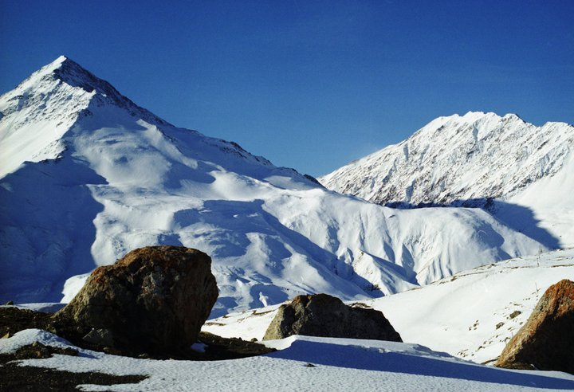

Оформление зала: флаг, герб Дагестана, буклеты, представляющие народности Дагестана, образцы ремесел.
Звучит Гимн Республики Дагестан.

1 ведущий. Дорогие друзья, дорогие гости, здравствуйте! Нам действительно очень хочется,
чтобы здравствовали в наше такое неспокойное время. И именно в такое время
нам хотелось бы повести разговор о традициях и обычаях нашего города, народов
Дагестана – Дагестан наш общий дом или Дом, в котором мы живем,посвященный
100-летию образования Дагестанской АССР.

2 ведущий - Дагестан …. Мой аул, мои горы, моя равнина – гнездо моих дум, моих чувств и
стремлений, Дагестан - моя колыбель.
Казалось бы, Дагестан один – единственный для всех Дагестанцев, Но все-таки у
каждого дагестанца он свой – из песен, из рек, поговорок и скал.

1 ведущий. Славные у нас традиции, добрые, мудрые. Именно традиции и обычаи народов
Дагестана объединяют людей. Есть в них что-то общее. И это общее – великое
желание - помогать людям, жить с широко открытой душой. Сколько народностей
в Дагестане – столько и обычаев.

2 ведущий. А знаете ли вы, что старые обычаи, пословицы, поговорки, богатейший фольклор
таят в себе высоконравственные житейские наставления – быть честным, добрым,
трудолюбивым, милосердным, чтить старших, любить свой родной дом, край, а
значит и Родину.

1 ведущий. Уважая свои собственные традиции, мы учимся чтить и чужие, что очень важно в
нашем многонациональном Дагестане.
В могучей и славной семье равноправной,
В богатом приволье Сулака, Койсу
Растет Дагестан, цветет Дагестан,
Дружбы народов земля.

2 ведущий. Славься великая, многоязычная, братских единых народов семья!
Славься! Да будет славен мой народ, давший миру Барият Мурадову, Расула
Гамзатова, Аткая, Эфенди Капиева, Сулеймана Стальского, Гамзу Цадаса, Фазу
Алиеву, Ахмедхана Абубакара, Муссу Манарова и многих славных сыновей и
Дочерей, прославивших родной Дагестан.

1 ведущий. Я прелагаю открыть наш праздник нашей визитной карточкой – лезгинкой.
(СОШ № 4)

2 ведущий. С чего начинается наш дом? Однозначно ответить на этот вопрос просто
невозможно. Но для каждого человека он начинается с безграничной любви к нему,
верности друзьям. Это наш общий край, знакомые и родные места, родственники,
друзья.
1 ведущий. Наш дом начинается с гордости за него. Нам трудно сегодня, но мы любим нашу
землю, где мы родились, живем, растем. Наш дом начинается с глубокой веры в
хорошее завтра, заботы о родной земле, веры в человека.

2 ведущий. Без дружбы погиб бы мой малый народ,
Великий лишь тем, что любовью живет.
Но верная дружба и песня о ней
Нужнее чем воздух и хлеба нужней.
Я приглашаю на сцену лакцев. ( СОШ № 4 и СОШ № 10 –песня и танец)
1 ведущий. Для единства не страшны болезни,
Тяжесть бед и долгий груз веков.
Острей единства нет на свете лезвий
Ни сабель, ни кинжалов, ни клинков.

2 ведущий. Оно взрывает горные породы,
Успех несет в работе и бою.
В единстве – сила каждого народа
Равняйте на него судьбу свою.

1 ведущий. «Но европейца все вниманье народ сей гордый привлекал».. читаем мы у Пушкина.
Да, простота жизни, нравы, гостеприимство – все есть в нашем гордом доме.
Мы приглашаем на сцену аварцев ( СОШ № 12 –песня, Гимназия № 3- обычай)
Даргинцев (Гимназий № 1 –песня, 4 обычай)

2 ведущий. Уже много поколений русских считают Дагестан своим вторым домом. Но живя
здесь, зная и чтя обычаи многонационального края, они прекрасно знают и чтят
свои обычаи и традиции. Они – кавказцы, дагестанцы. А настоящий дагестанец -
человек удивительный, достойный всякого уважения.
Приглашаем на сцену русских. (СОШ № 8 песня, СОШ № 5 – обычай)

1 ведущий. Крепость –это тема, Оружие –это язык, но каким способом взять эту крепость, как
не поэзией.

2 ведущий. Порою ты кажешься мне неприступной горою,
Порой ты мне кажешься птицей послушной, ручною.
Ты – крылья в полете моем,
Ты оружие в борьбе.
Все для меня ты поэзия, кроме покоя. – так писал Расул Гамзатов.

1 ведущий. А поэт Шишков писал:
« Люблю красу природы дикой и дев, роскошных красотой.
И храбрых горцев дух великий - непокоренный, волевой…»
Самые красивые девушки у нас, самые мужественные люди у нас…
Мы приглашаем на сцену кумыков. ( Гимназия им.М.Горького – песня, СО Ш № 2 – танец, СОШ № 9 – стихотворение, СОШ № 3- обычай)

2 ведущий. Живут в нашем доме чеченцы-акинцы. Трудная судьба выпала на долю этого гордого
народа. Но человек может все преодолеть. И хранит этот народ свои традиции, хранит
как святыню.

1 ведущий. Для меня языки народов – звезды на небе. Я не хотел бы, чтобы они слились в одну
огромную звезду, для этого есть солнце, пусть сияют звезды и пусть у каждого человека
будет своя звезда.
Приглашаем на сцену чеченцев- акинцев. (СОШ № 11 – песня, СОШ № 14- танец, СОШ
№ 15 - песня
Гимназия № 2 песня, СОШ № 17 –обычай)

1 ведущий. Время неумолимо. Оно и здесь не приостанавливает свой бег. Очень хочется
пригласить на сцену и табасаранцев, и рутульцев, и азербайджанцев, и агульцев, и
кайтагцев, и татов и других народностей, проживающих в Дагестане. Пусть выйдут сюда
самые смелые и покажут свое мастерство. (СОШ 16 – андийский танец, СОШ № 7
лезгинский обычай.
.
2 ведущий. Вот и подошла к концу наша встреча. Мы надеемся, что все присутствующие узнали
много нового, интересного и полезного из жизни народов Дагестана. Пусть что –то вы
уже слышали раньше, но нам всем было тепло и уютно, потому, что радость общения
нельзя заменить ничем.
Пусть мирное небо будет нами, пусть в вашем доме будет радость и согласие, пусть про-
славляют наш край наши люди –красивые, сильные, мужественные, гордые.
Мир дому вашему.100-ие не возраст для республики . .Пусть процветает наш родной
Дагестан.

1 ведущий. И вторят ритмы барабана
Напеву страстному зурны.
Звучит мелодия лезгинки,
И круг широк, все вольны тут,
И черноокие горянки, как будто лебеди, плывут.

2 ведущий. К себе зовут они джигита
И вот джигит в круг барсом прыгнул,
Почуяв волю ног и рук.
Глаза сверкают –«Асса, асса!»
Пошел по кругу – шире круг!
Народ любуется танцором, его натурой огневой.
Поднимет руки, словно горы он держит
Все над головой…..
Итак, лезгинка. (ДДТ)
1 ведущий. Спасибо всем, кто принимал участие в нашем празднике.
Спасибо ребятам, спасибо нашему родному краю, подарившему нам людей, живущих
в нем – нашем общем доме –Дагестане!
До встречи!

Звучит Гимн Дагестана.

